Памятка для родителей
Безопасность ребенка в быту
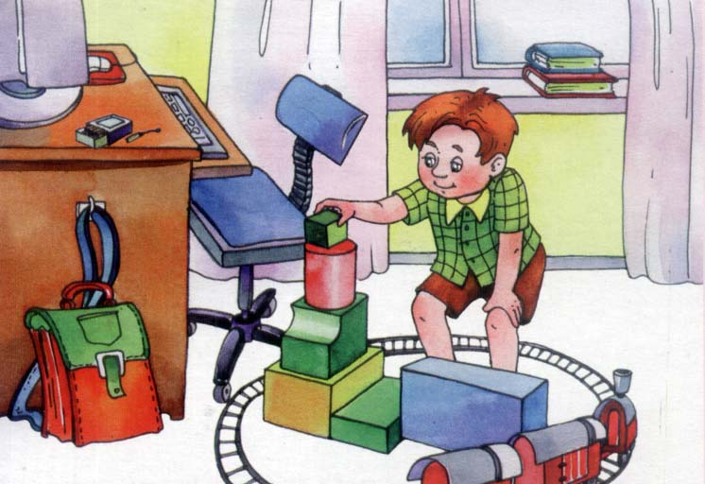
Безопасность ребенка является основным звеном в комплексе воспитания ребенка.
Необходимо предпринимать меры предосторожности от получения ребенком травмы, потому что дети в возрасте до 7 лет проявляют большой интерес к окружающим их предметам, в частности электроприборам, аудио и видео технике и взрывоопасным предметам.
Обеспечение безопасности ребенка дома – это комплекс мер предосторожности, который включает в себя безопасность всех составляющих вашего дома (кухни, ванной комнаты, спальни, зала и т. д.)!
Ребенок-дошкольник должен находиться под присмотром взрослых (родителей, воспитателя, няни). Не оставляйте ребенка дома одного на длительное время!

Но если Вам всё-таки пришлось уйти, то сначала:
- Проведите с ним профилактическую беседу, объясните, какие из окружающих его предметов способны причинить ему травму, пользование какими приборами для него категорически запрещено.
- Займите ребенка безопасными играми.
- Закройте окна и выходы на балконы, при необходимости открытыми можно оставить форточки или фрамуги.
- Перекройте газовый вентиль на трубе.
- Уберите с плиты кастрюли и чайники с горячей водой – опрокинув их, ребенок может получить ожоги.
- Проверьте правильность размещения игрушек, они не должны находиться на высоте, превышающей рост ребенка, так как ребенок, пытаясь достать игрушку со шкафа, может получить травму при падении.
Если малыш боится, а тем более плачет, ни в коем случае нельзя насильно оставлять его дома одного. Иначе понадобится очень много времени, чтобы избавить его от страхов, и еще очень долго он не сможет оставаться в одиночестве даже в соседней комнате!

- Выключите и по возможности изолируйте от ребенка все электроприборы, представляющие для него опасность.
- Изолируйте от ребенка спички, острые, легко бьющиеся и легковоспламеняющиеся предметы.
- Изолируйте от ребенка лекарства и медицинские препараты (таблетки, растворы, мази), средства для мытья посуды и уборки помещения. Они могут вызвать раздражение слизистой глаз, ожоги поверхности кожи, отравление.
Следите за тем, чтобы ваш ребенок был под присмотром, ухожен, одет, накормлен и вместе с вами познавал мир через окружающие его предметы, а не самостоятельно, через травматизм и опасность жизнедеятельности!

Источники
потенциальной опасности для детей
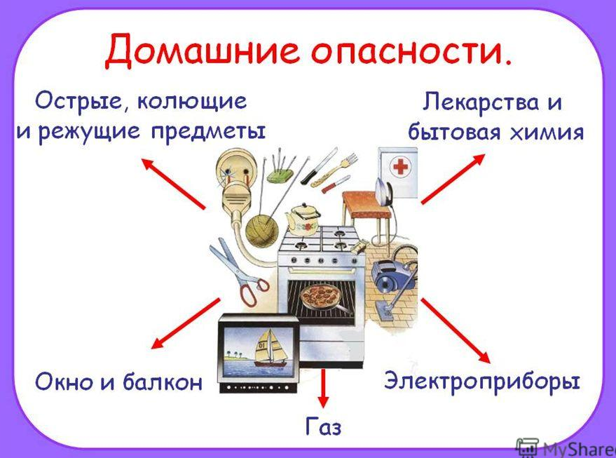

- Предметы, которыми ребенку категорически запрещается пользоваться:
- спички;
- газовые плиты;
- печка;
- электрические розетки;
- включенные электроприборы.
- Предметы, с которыми детей нужно научить обращаться (зависит от возраста):
- иголка;
- ножницы;
- нож.
3. Предметы, которые необходимо хранить в недоступных для детей местах:
- бытовая химия;
- лекарства;
- спиртные напитки;
- сигареты;
- пищевые кислоты;
- режуще-колющие инструменты.

Ребенок должен запомнить:
- Когда открываешь воду в ванной или в кухне, первым отворачивай кран с холодной водой. Чтобы не обжечься, добавляй горячую воду постепенно.
- Никогда не прикасайся к электрическому прибору (стиральная машина, чайник, фен и т.д.), когда у тебя мокрые руки, потому что вода – хороший проводник электричества, и ты можешь получить сильный удар током.
- Не трогай экраны включенного телевизора или компьютера. На экране может скопиться статический электрический заряд, и тогда тебя ударит током.

Памятка
«Детские площадки и безопасность детей»
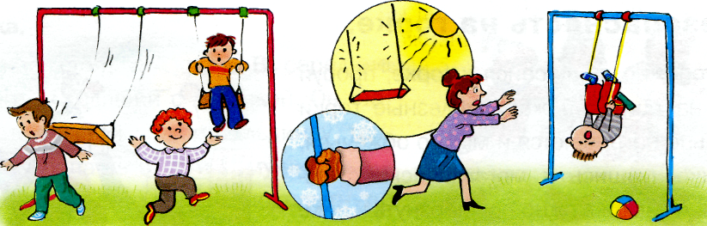

Безусловно, основная ответственность взрослых по отношению к детям - обеспечить для них безопасную среду, в которой они могли бы играть и развиваться с минимальным риском для здоровья и жизни. Именно эта идея лежит в основе создания детских игровых площадок.
Но в российской действительности зачастую детские площадки наоборот являются источниками опасности для детей. Состояние многих детских площадок в России удручающее. Статистика показывает, что ежегодно тысячи российских детей, играя на детских площадках, получают травмы различной степени тяжести.
Уважаемые родители, я хочу поговорить с вами о безопасности детей. В какие игры играли вы в своем детстве на улице? Какие игры больше всего нравились? А в какие игры играют наши дети? Соблюдаете ли вы все правила, гуляя с ребенком на детских площадках?
Детские игры занимают важное место в жизни ребенка, они являются одним из способов познания окружающего мира, приобретения опыта общения со сверстниками, значимым фактором физического развития, источником положительных эмоций. Но они же сопровождаются различными опасностями:
1. Опасные ситуации, связанные с игровой средой (качели, лесенки и т. д.)
2. С социальным окружением (старшие дети, незнакомые взрослые) .
3. Опасности, связанные с домашними и бродячими животными.
4. Различными предметами, непосредственно находящимися на площадке (различные растения, мусор, посторонние предметы).
Уважаемые родители, ваши действия должны быть направлены на профилактику опасных ситуаций. Придя с ребенком на площадку:
1. Обязательно обеспечить ребенка удобной, соответствующей погоде одеждой и обувью (не одевать слишком холодно, но и не слишком жарко, т. к. в противном случае ребенок вспотеет и простудится)
2. Убедиться в отсутствии опасных участков и предметов (торчащих болтов, корней деревьев, камней, острых углов и т. д.)
3. Убедиться, что на игровой площадке нет крупного мусора, стекла и других материалов, которые могут навредить ребенку, а поверхность вокруг устлана слоем амортизирующего материала (песок, стружка, мелкий гравий) .
4. Убедиться в соответствии игрового оборудования возрастным и индивидуальным особенностям и возможностям вашего ребенка (не разрешать ребенку залезать на лесенку в десять раз больше его самого)
5. Не позволять ребенку играть на высоте, скатываться с крутых горок и самостоятельно качаться на качелях.
6. Обсудить с ребёнком возможные опасные ситуации, привлекая личный опыт, случаи из жизни, но не пугать малыша. Беседовать так, чтобы он усвоил правила безопасного поведения и спокойно соблюдал их. Зная о возможных последствиях, ребёнок будет осторожнее.
7. Объяснить ребенку правила поведения в различных социальных ситуациях (при встрече с незнакомым взрослым, ребенком младшего/старшего возраста или сверстником)
8. Объяснить ребенку правила поведения при появлении животных (не подходить к собакам/кошкам)
9. Рассказать ребенку о представляющих опасность для здоровья мусоре, посторонних предметах, растениях.
10. Организовать игровую и двигательную деятельность ребенка в безопасной и соответствующей возрасту игровой зоне площадки.
11. Обязательно постоянно следить за ребенком.
Уважаемые родители, также вам следует познакомить детей с правилами безопасности при определенном виде игровой деятельности.
Безопасность на каруселях.
• Нельзя слезать с карусели, пока она крутится, так как следующее сиденье продолжает двигаться и может сильно ударить тебя, если ты не отбежал.
• Нельзя бежать по кругу, взявшись за одно сиденье, и раскручивать пустую карусель, а потом вдруг резко остановиться — можно получить удар следующим сиденьем.
• Нельзя вставать на сиденье карусели ногами, так как при движении можно потерять равновесие и, падая, удариться лбом.

Запомните правила, которые необходимо соблюдать,
если на детской площадке есть качели!
• Если качели очень тяжёлые (например, железные, нельзя спрыгивать на лету, ты можешь не успеть отбежать, и тогда качели ударят тебя прямо в затылок или в спину.
• Если ты любишь сам раскачивать качели, то должен всегда помнить: если их толкнуть посильнее и не поймать, качели попадут прямо тебе в лицо.
• Не бегай рядом с качелями! Может случиться так, что другой ребёнок не успеет затормозить, и вы оба получите травмы.
• Пластмассовые качели на верёвочках тоже небезопасны. Если ты на них сильно раскачаешься, то, наклонившись вперёд, можешь легко перевернуть сиденье своим весом.
• В зимнее время за поручни качелей держись особенно крепко. На руках у тебя обязательно должны быть рукавички или перчатки — они предохранят руки от примораживания к железным поручням.
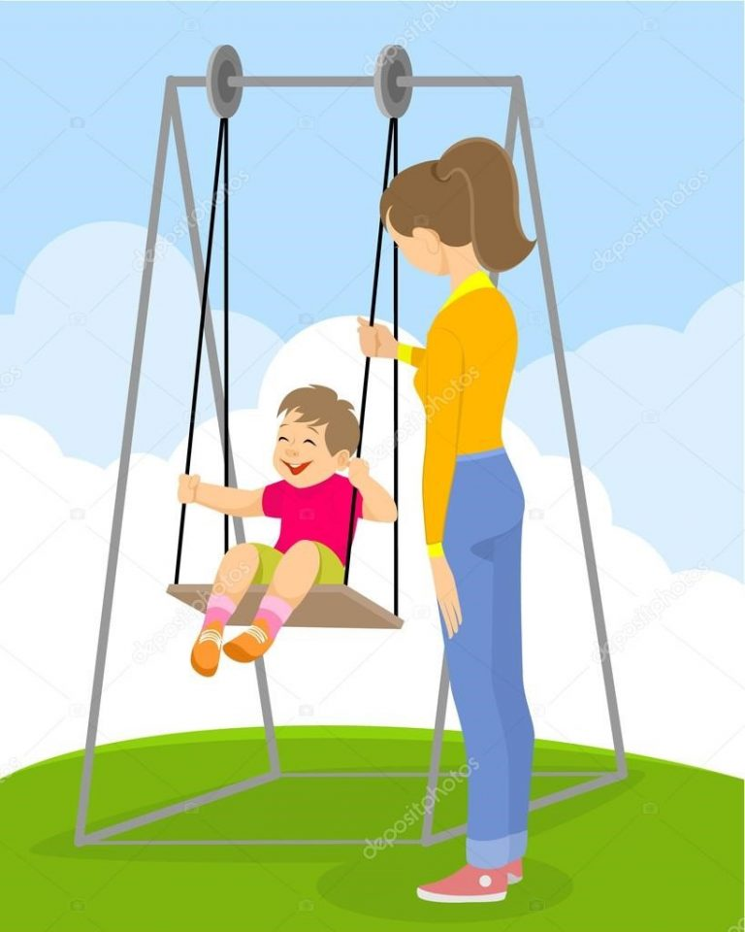

Уважаемые родители!
Помните, что от качества соблюдения вами профилактических и предохранительных мер зависит безопасность вашего ребенка!

Рассмотрим самые опасные места в доме
Двери
Малышу еще непонятен принцип действия двери, прищемить палец ему ничего не стоит. А если детей в семье несколько, то беготня по дому, игры с захлопыванием дверей могут привести к травмам как конечностей, так и головы. Важно выработать правила безопасности для детей дома, не забыв пункт про то, что двери ни в коем случаем не должны быть частью подвижных игр.
Бытовая химия и алкоголь
Техника безопасности дома для детей должна в обязательном порядке предусматривать ограничение доступа к бытовой химии. Стиральные порошки, ополаскиватели, растворители, очистители – все это, во-первых, можно разлить и вдохнуть, во-вторых, облиться и получить химический ожог, в-третьих, проглотить и отравиться, в-четвертых, поранить глаза.
Все, что касается химии и алкоголя, должно храниться под замком в недоступных для малыша местах - безопасность вашего ребенка прежде всего!
Лекарства
Практические любые таблетки, сиропы и капсулы в больших дозах крайне опасны для здоровья даже взрослого человека, не говоря уже о маленьком ребенке. Лекарства тем более представляют опасность, что они очень интересны детям – яркие упаковки, блестящие блистеры, шелестящие тонкие инструкции по применению.
Здесь, как и в случае с бытовой химией, результат детского любопытства в сочетании со взрослой безалаберностью может быть необратимым. Поэтому обеспечение безопасности ребенка дома является первоочередной задачей родителей.
Колющие-режущие предметы
Ножи, ножницы, иголки, булавки, гвозди. Ребенок может как поранить себя, так и проглотить острый мелкий предмет. В этом случае незамедлительно необходимо вызвать врача, так как потребуется сделать рентген даже при отсутствии болей и повышения температуры у ребенка. 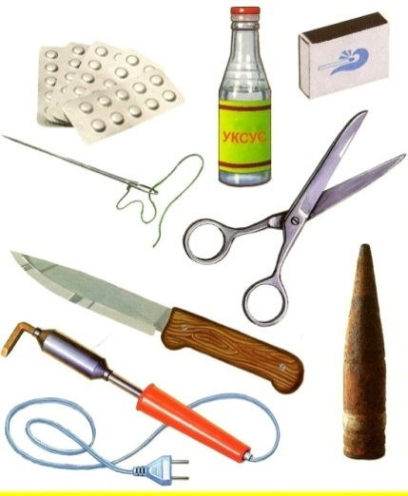
Электричество
Сложно объяснить ребенку то, чего он не видит, но надо обязательно донести до него, что опасно трогать розетки и засовывать в них различные предметы, дергать провода и тем более грызть их, обсасывать зарядные устройства и копаться в электроприборах. Безопасность детей в быту включает заботу о том, чтобы удалить из зоны доступа различные провода, которые с увеличением количества гаджетов плодятся в геометрической прогрессии, и поставить на розетки специальные заглушки.

Источники сильного тепла
Горячий духовой шкаф, плита, кастрюля супа и т. п. могут стать причиной ожога. С раннего возраста следует приучать малыша к тому, что предмет может быть горячим, будь то утюг или чашка чая, неосмотрительно включенная вода из-под крана или крышка на сковородке. Гораздо лучше вместе с ребенком потрогать терпимо горячий стакан чая или опустить руку в умеренно горячую воду из-под крана, повторяя, что это горячо и больно, буквально сразу же ребенок усвоит этот урок.
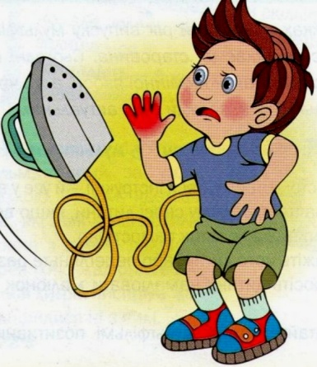
Окна и балкон
Любимое занятие многих детей – стоять на подоконнике и глазеть на проезжающие машины. Хорошо, когда на подоконник невозможно забраться без помощи взрослого, но дети очень быстро учатся придвигать стул к подоконнику и взбираться на ранее недоступную высоту. Будьте бдительны, даже если у вас глухое окно, прислоняясь всем телом, ребенок может выдавить стекло. Объясняйте, что так делать нельзя.

Обеспечим безопасность ребенка в квартире
Сейчас в строительных магазинах продаются наборы для безопасности детей дома, в которые входят специальные блокираторы дверей, не позволяющие самым маленьким захлопнуть их и прищемить себе пальцы,
ограничители на ящики и дверцы шкафов, чтобы ребенок не смог самостоятельно их открыть, заглушки на розетки, мягкие уголки для углов стола или других предметов мебели. Для того, чтобы коврики, лежащие на полу, на скользили, когда малыш бегает по дому, можно прикрепить противоскользящие прокладки на обратную сторону покрытия .Обставляя детскую, разумно будет свести к минимуму количество стеклянных и зеркальных поверхностей, а для других комнат можно поискать специальные товары для безопасности детей дома..
Вода
Многие родители считают, что как только малыш начинает крепко стоять на ногах, то он вполне самостоятельно может находиться в ванной и развлекаться со своими игрушками. Это не так. Даже взрослый человек может поскользнуться в ванной, что говорить о ребенке, который еще не овладел своим телом в совершенстве. Поэтому в первые годы жизни малыша лучше проводить время купания вместе.
Батарейки и мелкие предметы
Следите, чтобы в руки (и рот) ребенку не попали щелочные батарейки – щелочь может привести к сильнейшим внутренним ожогам. Проверяйте наличие мелких деталей в игрушках, поломанные игрушки сразу выбрасывайте, чтобы малыш не проглотил или не засунул себе в нос, рот или уши обломки и мелкие детали.

Уважаемые взрослые! Прислушайтесь к ценным советам!
Уберегите от беды своих детей!

